# **Les Constructeurs**

**1** Point2D

Ajout de constructeurs

Reprenez votre classe Point2D.

Ajoutez deux constructeurs qui respectent les contraintes suivantes :

* le premier ne prendra aucun paramètre, initialisera x et y à zéro
* le second prendra en paramètre une valeur d'initialisation pour x et une valeur d'initialisation pour y (**Point2D(int vX, int vY)**)

Pensez à chainer vos constructeurs, du plus bête vers le plus intelligent <=> les plus simples (ceux qui ont le moins de paramètres) appellent le plus complexe (celui qui a le plus de paramètres).

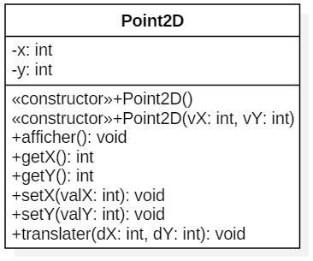

Test

Reprenez votre classe Run/Program et faites usage de vos nouveaux constructeurs